**16.11 Математика**

**Тема. Додавання виду 76+4, 48+6, 17+23.**

Хід уроку

**Актуалізація опорних знань**

**Каліграфічна хвилинка**

Знайди закономірність та продовж числовий ряд:

42 46 50 54 … … … … …

**Математичний диктант**

* 24 збільшити на 5;
* 18 зменшити на 9;
* I доданок — 16, II доданок — 3. Запишіть суму;
* 26 плюс 32;
* 47 мінус 17;
* Знайти різницю чисел 78 і 43.

**Вивчення нового матеріалу**

**Робота за підручником (с.45)**

Завдання 1 (усно)

Запам’ятай, як обчислювати вирази

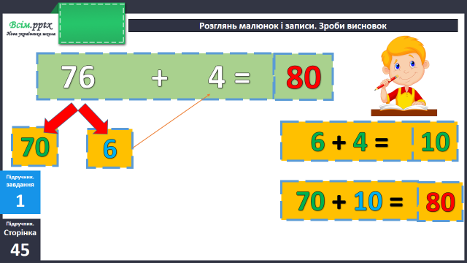

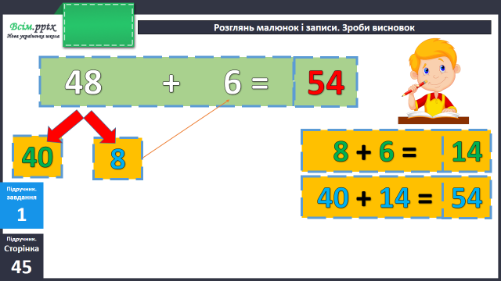

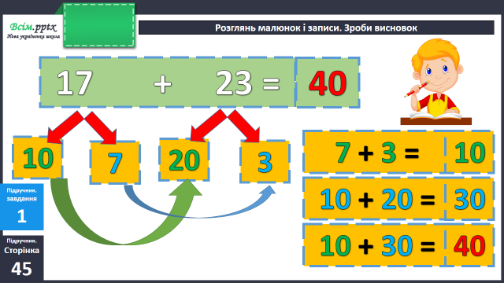

Завдання 2 (усно)

Обчисли приклади. Які з запропонованих відповідей були помилковими?

Задача 3 (усно)

Фізкультхвилинка

<https://www.youtube.com/watch?v=ZLZA3q2N4VA&t=1s>

Задача 4 (письмово)

Рівняння 6 (письмово)

**Домашнє завдання:**

П.с.46 № 7 (кругові приклади), 8.